六合区污染源监督监测及临时性监测
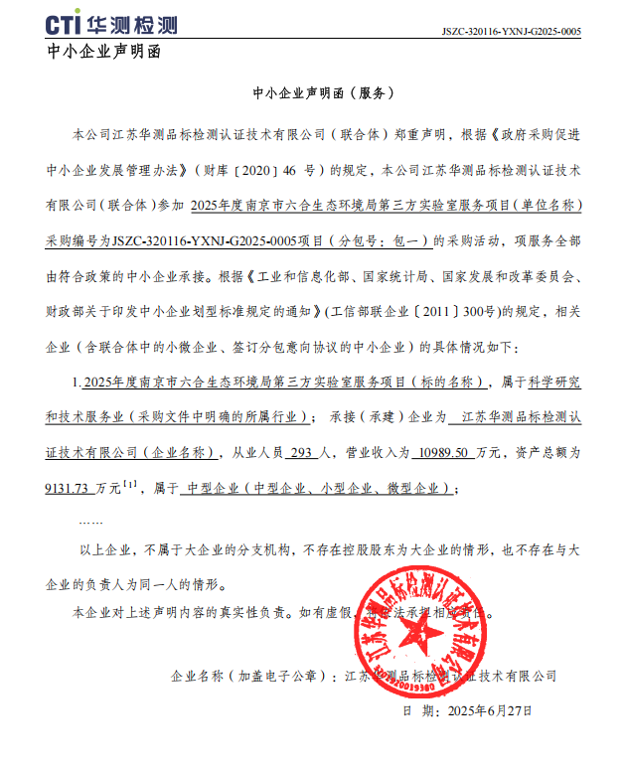

六合区新材料产业园涉重企业电镀园废气监测和六合区重点排污单位土壤、地下水监测及临时性监测
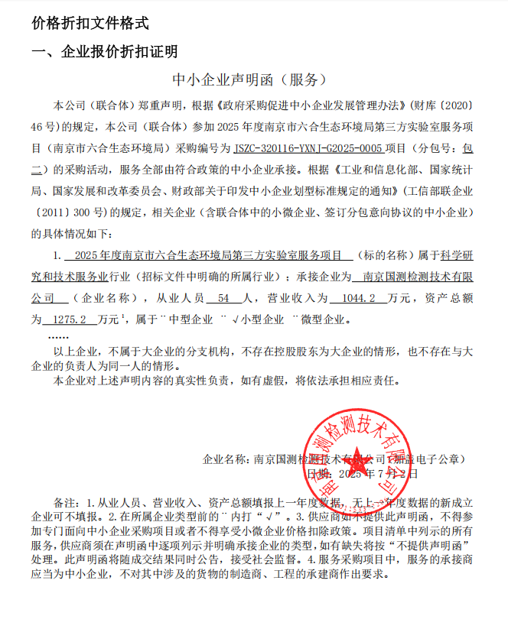

六合区环境质量监测及临时性监测
